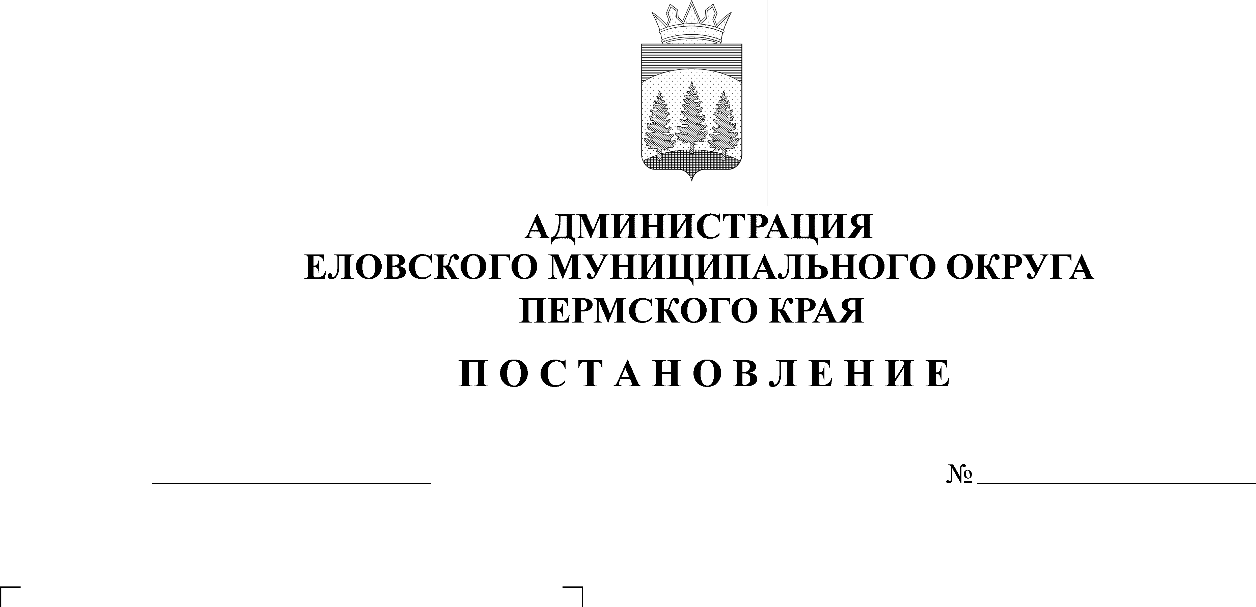Об утверждении Порядка проведения
437-п
29.09.2021
общественных обсуждений по Проектам
программ профилактики рисков
причинения вреда (ущерба) охраняемым
законом ценностям

В соответствии с пунктом 4 статьи 44 Федерального закона от 31 июля 2020 г. № 248-ФЗ «О государственном контроле (надзоре) и муниципальном контроле в Российской Федерации», постановлением Правительства Российской Федерации от 25 июня 2021 г. № 990 «Об утверждении Правил разработки и утверждения контрольными (надзорными) органами программы профилактики рисков причинения вреда (ущерба) охраняемым законом ценностям»
Администрация Еловского муниципального округа Пермского края ПОСТАНОВЛЯЕТ:
1. Утвердить прилагаемый Порядок проведения общественных обсуждений по Проектам программ профилактики рисков причинения вреда (ущерба) охраняемым законом ценностям.
2. Создать общественный Совет в целях обсуждения проектов программ профилактики рисков причинения вреда (ущерба) охраняемым законом ценностям.
3. Настоящее Постановление обнародовать на официальном сайте газеты «Искра Прикамья» и разместить на официальном сайте Еловского муниципального округа Пермского края.
4. Постановление вступает в силу после его официального обнародования.
5. Контроль за исполнением Постановления возложить на заместителя главы администрации Еловского муниципального округа по развитию инфраструктуры.

Глава муниципального округа -
глава администрации Еловского
муниципального округа Пермского края А.А. Чечкин
УТВЕРЖДЕН
Постановлением Администрации Еловского муниципального округа Пермского края
от 29.09.2021 № 437-п

ПОРЯДОК
проведения общественных обсуждений по Проектам программ профилактики рисков причинения вреда (ущерба) охраняемым законом ценностям

I.Общие положения

  - Настоящий порядок проведения общественных обсуждений по проектам программ профилактики рисков причинения вреда (ущерба) охраняемым законом ценностям разработан в соответствии с постановлением Правительства Российской Федерации от 25 июня 2021 г. № 990 «Об утверждении Правил разработки и утверждения контрольными (надзорными) органами программы профилактики рисков причинения вреда (ущерба) охраняемым законом ценностям» и определяет форму, порядок и сроки проведения общественного обсуждения Проектов программ профилактики рисков причинения вреда (ущерба) охраняемым законом ценностям (далее – Проекты программ).
  - Общественное обсуждение Проектов программ проводится с целью обеспечения открытости и доступности информации о Проектах программ, а также обеспечения возможности учета представленных от участников общественного обсуждения замечаний и (или) предложений в отношении Проектов программ.
  - Общественное обсуждение Проектов программ проводится с 1 октября по 1 ноября года, предшествующего году реализации программы профилактики рисков причинения вреда (ущерба) охраняемым законом ценностям.
  - Разработчиками Проектов программ являются органы муниципального контроля Администрации Еловского муниципального округа Пермского края в лице Комитета имущественных отношений и градостроительства администрация Еловского муниципального округа Пермского края и Территориального управления администрации Еловского муниципального округа Пермского края (далее – органы муниципального контроля)

II.Форма проведения общественного обсуждения Проектов программ

  - Вынесение на общественное обсуждение Проектов программ осуществляется органами муниципального контроля
  - Проекты программ размещаются на официальном сайте Еловского муниципального округа Пермского края во вкладке «Общественные обсуждения».
  - Одновременно с Проектами программ размещаются уведомления о проведение общественных обсуждений, в котором указывается:
разработчик Проекта программы;
дата начала и окончания проведения общественного обсуждения Проектов программ;
форма направления (способ подачи) замечаний и предложений;
юридический адрес и адрес электронной почты разработчика, контактный телефон сотрудника разработчика, ответственного за прием предложений.
Общественное обсуждение Проектов программ осуществляется в электронной форме.

- Порядок и сроки проведения общественного обсуждения Проектов программ

  - Участниками общественного обсуждения Проектов программ являются физические лица, индивидуальные предприниматели и юридические лица. Участники общественного обсуждения Проектов программ вправе ознакомиться с Проектами программ на официальном сайте Еловского муниципального округа Пермского края и направить свои предложения.
3.2. Предложения должны содержать сведения об участнике общественного обсуждения Проектов программ (фамилия, имя, отчество (последнее - при наличии) или наименование юридического лица, почтовый адрес и (или) адрес электронной почты, контактный телефон.
3.3. Органы муниципального контроля рассматривают предложения, поданные в период общественного обсуждения с 1 ноября по 1 декабря предшествующего года. По каждому предложению формируется мотивированное заключение об их учете (в том числе частичном) или отклонении.
  - В период с 1 декабря по 10 декабря Проекты программ рассматриваются на общественном Совете (далее – Совет) в целях его обсуждения.
3.5. Общественный Совет в своей деятельности руководствуется Конституцией Российской Федерации, федеральными законами, указами и распоряжениями Президента Российской Федерации, постановлениями и распоряжениями Правительства Российской Уставом Еловского муниципального округа, а также настоящим Положением.

IV.Основные задачи и функции общественного Совета

4.1. Организация общественного обсуждения.
4.2. Осуществление контроля за реализацией проведения общественных обсуждений по проектам программ профилактики рисков причинения вреда (ущерба) охраняемым законом ценностям.

V.Права общественного Совета

5.1. Запрашивать и получать от органов государственной власти, государственных органов, органов местного самоуправления, муниципальных органов, структурных подразделений Администрации Еловского муниципального округа, организаций независимо от организационно-правовой формы документы и информацию, необходимые для реализации возложенных на совет задач и функций.
5.2. Привлекать к деятельности Совета организации и отдельных специалистов для рассмотрения вопросов в рамках деятельности Совета.
5.3. Осуществлять иные права, необходимые для выполнения задач и функций Совета, в соответствии с законодательством, муниципальными правовыми актами Еловского муниципального округа Пермского края.

VI. Организация работы общественного Совета

6.1. Создание Совета и утверждение ее состава осуществляется постановлением Администрации Еловского муниципального округа Пермского края;
В состав общественного совета включаются:
а) должностные лица органов муниципального контроля администрации Еловского муниципального округа Пермского края, ответственные за реализацию программ профилактики;
б) представители иных заинтересованных органов местного самоуправления;
в) представитель средств массовой информации;
г) представители иных организаций или иные лица по решению муниципального образования.
6.2. Совет возглавляет председатель.
6.3. Совет осуществляет свою деятельность в форме отрытых заседаний, проводимых по мере необходимости.
6.4. Заседание совета считается правомочным, если на нем присутствует более половины от числа членов Совета.
6.5. Решения Совета принимаются путем открытого голосования простым большинством голосов членов Совета, присутствующих на заседании. При равенстве голосов голос председателя Совета является решающим.
6.6. По итогам заседания совета оформляется протокол, который подписывается председательствующим на Совете и секретарем.
6.7. Председатель Совета:
осуществляет руководство работой Совета;
планирует работу Совета;
утверждает повестку дня заседания Совета и председательствует на заседаниях Совета;
подписывает протоколы заседания Совета;
осуществляет иные полномочия в целях реализации основных задач и функций Совета.
6.8. Секретарь Совета:
информирует членов Совета о времени, месте, дате и повестке дня очередного заседания;
ведет и оформляет протоколы заседаний Совета;
подсчитывает голоса при проведении процедуры голосования;
осуществляет иные организационные функции, необходимые для обеспечения работы Совета.
В случае отсутствия секретаря совета осуществление его функций возлагается председательствующим на одного из членов совета.
6.9. Не подлежат рассмотрению предложения:
направленные разработчику после истечения срока проведения общественного обсуждения проектов программ;
не касающиеся предмета правового регулирования проектов программ;
содержащие нецензурные или оскорбительные выражения, угрозы жизни, здоровью и имуществу должностного лица, а также членов его семьи;
не поддающиеся прочтению (в том числе содержащие подчистки, приписки и исправления текста, зачеркнутые слова и иные неоговоренные исправления, повреждения, наличие которых не позволяет однозначно истолковать их содержание).
  - Результаты общественного обсуждения (включая перечень предложений и мотивированных заключений об их учете (в том числе частичном) или отклонении) размещаются на официальном сайте Еловского муниципального округа Пермского края во вкладке «Общественные обсуждения», не позднее 10 декабря предшествующего года.
  - Программы профилактики с учетом результатов обсуждений утверждаются постановлением Администрации Еловского муниципального округа Пермского края не позднее 20 декабря предшествующего года и размещается на официальном сайте Еловского муниципального округа Пермского края в течение 5 дней со дня утверждения.

УТВЕРЖДЕН
Постановлением
администрации Еловского
муниципального округа
Пермского края
от 29.09.2021 № 437-п

СОСТАВ
общественного Совета по обсуждению проекта программы профилактики рисков причинения вреда (ущерба) охраняемым законом ценностям

Кустов Е.В. | – заместитель главы администрации Еловского муниципального округа по развитию инфраструктуры, председатель Совета;
Васильева В.П. | – заведующий отделом развития предпринимательства и сельского хозяйства администрации Еловского муниципального округа Пермского края, секретарь Совета;
Члены общественного Совета:
Халтурин Е.Н. | – начальник территориального управления администрации Еловского муниципального округа Пермского края;
Кротов А.В.. | – председатель Комитет имущественных отношений и градостроительства администрации Еловского муниципального округа Пермского края;
Кротова М.И. | – заведующий юридическим отделом администрации Еловского муниципального округа Пермского края;
Пешин М.В. | – главный редактор Муниципального унитарного предприятия «Редакция районной газеты «Искра Прикамья» председатель Еловской окружной Думы (по согласованию).

